Pressemitteilung
Welche Ernährung ist die beste für Hunde?
Mein Haustier weiß, welche Vor- und Nachteile Ernährungstrends mit sich bringen und hat über 1.000 User nach ihrer Meinung gefragt

Holzwickede. Das Futterangebot für Hunde ist so groß, dass man als Hundehalter schnell den Überblick über die richtige Ernährung der treuen Vierbeiner verlieren kann. Mein Haustier, eines der größten Haustier-Portale in Deutschland, hat zum Thema „Hundeernährung“ seine Nutzer befragt. 88 Prozent von über 1.000 befragten Usern gaben an, dass sie gern unterschiedliches Futter ausprobieren. Aber Achtung: Nicht alle Ernährungstrends eignen sich für jeden Hund. Mein Haustier hat eine Übersicht aktueller Trends mit klaren Empfehlungen für oder gegen die jeweilige Ernährungsweise zusammengestellt.

BARF: Rohfütterung mit selbstbestimmten Inhaltsstoffen
Seit einiger Zeit ist die Rohfütterung ein weit verbreiteter Ernährungstrend für Hunde. Bei BARF (Biologisch Artgerechtes Rohes Futter) bekommen die Hunde Knochen, Innereien und rohes Fleisch. Als Ergänzung gibt es Gemüse und Kohlenhydrate, wie zum Beispiel Kartoffeln. Ein großer Vorteil dieser Fütterung: Hundebesitzer können alle Inhaltsstoffe des Futters selbst bestimmen. „Bei ungenügender Fachkenntnis über die BARF-Ernährung kann dies jedoch schnell zum Nachteil werden. Nicht selten fehlen den Hunden aufgrund der Rohfütterung wertvolle Nährstoffe“, weiß Hunde-Expertin Christina Nielsen von Mein Haustier. Auch aus diesem Grund lehnen 70 Prozent der Mein-Haustier-User die BARF-Ernährung ab. Allerdings gibt es auch positive Nutzer-Stimmen zur Rohfütterung, wie von dieser Facebook-Userin: „Seid wir BARFen ist eine Allergie (Haarausfall) wieder weg und es schmeckt ihr. Schon als Welpe hat sie ihr Trockenfutter verweigert. Jetzt frisst sie mit Geschmatze.“

Hundebesitzer, die sich für die BARF-Ernährung entscheiden, sollten sich vorab zur richtigen Handhabung beraten lassen.

Vegan: Verzicht auf tierische Bestandteile
Im krassen Gegensatz zur BARF-Ernährung steht die vegane Ernährung von Hunden. Vegan bedeutet, den Hund nur mit rein pflanzlicher Nahrung zu versorgen, wobei nicht nur auf Fleisch, sondern auch auf jegliche tierische Bestandteile verzichtet wird. „Ob das für einen Nachfahren des Wolfes eine artgerechte Ernährung ist, ist fraglich“, äußert sich Nielsen zum umstrittenen Ernährungstrend. Und auch die Mein-Haustier-Community äußert sich klar gegen die rein pflanzliche Ernährung des Hundes: 96% halten die vegane Ernährung des Hundes für „Schwachsinn“. Befürworter der rein veganen Hundeernährung sind der Meinung, dass den heutigen Hund nur wenig mit seinen wilden Verwandten verbindet und er sich durch das Zusammenleben mit dem Menschen auch an die Essgewohnheiten angepasst hat. Achtung, hier kann es schnell zu Mangelerscheinungen kommen!

Insekten: alternative Proteinquelle für Allergiker
Da es viele Hunde gibt, die die herkömmlichen Fleischsorten, wie Rind, Lamm und Huhn nicht vertragen, greifen einige Halter statt auf veganes Futter auf alternative Proteinquellen zurück. Das können zum einen exotische Fleischsorten, wie Känguru, Strauß oder Krokodil sein. Zum anderen bieten manche Hersteller auch Futter mit sogenannten hydrolysierten Proteinen an. Die Eiweiße sind hierbei in Molekülgröße aufgespalten, so dass der Körper nicht mehr allergisch reagiert. Teilweise leidet darunter der Geschmack und das Futter erhält eine bittere Note. Als dritte Alternative für Allergiker bietet sich ein Futter aus Insektenproteinen an. Das proteinreiche Futter ist nicht nur hypoallergen, sondern auch nachhaltig und umweltfreundlich.

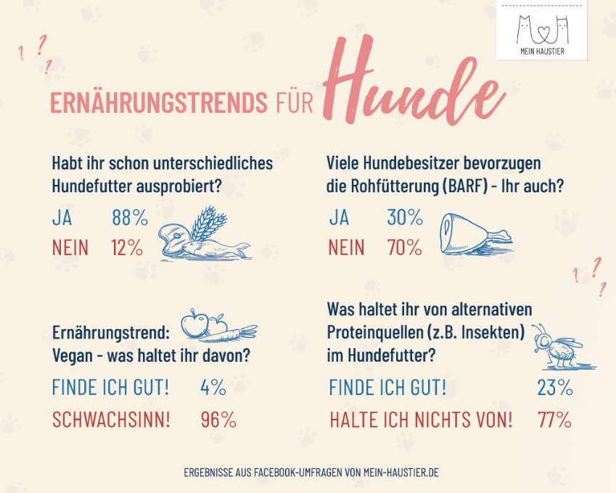

Fazit
Der wichtigste Faktor bei der Ernährung von Hunden ist die Zusammensetzung des Futters, damit keine notwendigen Nährstoffe fehlen. Wer viel Zeit hat und sich gut auskennt, kann seinem Hund mit BARF eine Freude machen. Bei starken Allergien oder Krankheiten kann auch veganes Futter die richtige Ernährung darstellen. Hier können jedoch schnell Mangelerscheinungen auftreten. Alternative Proteinquellen in Form von exotischem Fleisch sind für Allergiker sinnvoll. Bei gesunden Hunden sollte der Umwelt zuliebe auf lokale Fleischsorten zurückgegriffen werden. Wer es trotzdem exotisch möchte, kann es mit nachhaltigem Futter auf Basis von Insektenproteinen versuchen.

Mehr Informationen zu den Ernährungstrends von Hunden gibt’s hier: https://www.mein-haustier.de/magazin/trends-hundeernaehrung/

Über Mein Haustier
Mit 220.000 Besuchern pro Monat und über 355.000 Facebook Fans ist Mein Haustier eine erfolgreiche und reichweitenstarke Haustier-Website in Deutschland. Leserinnen und Leser werden jeden Tag mit aktuellen Tipps, Tricks und Empfehlungen rund um Hund und Katze versorgt. Mein Haustier gehört zum Portfolio der UNIQ GmbH mit Sitz am Dortmunder Flughafen in Holzwickede. Das bekannteste Portal der Unternehmensgruppe ist Urlaubsguru, das als Holidayguru auch in vielen weiteren Ländern erfolgreich ist.

Holzwickede, 10.05.2019

Ansprechpartner für Medien: Annika Hunkemöller, Pressesprecherin, Tel. 02301 89790-511, presse@un-iq.de
Herausgeber: UNIQ GmbH, Rhenus-Platz 2, 59439 Holzwickede, Tel. 02301 94580-0, www.un-iq.de

